**小学语文学科指导课程二年级语文上册第一单元**

3.植物妈妈有办法

亲爱的同学，下面就要参加语文挑战答题啦！预祝你挑战成功！

1. 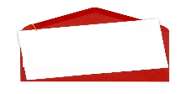下列词语中的加点字有一个读音是正确的，序号是（ ）。

A.旅行（lǔ）

C.炸开（zhà）

B.底下（bǐ）

 （答案：C）

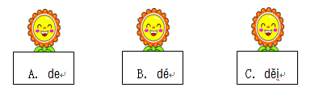2.“得”字在“得不到”这个词中的读音有一个是正确的，序号是（ ）。

（答案：B）

3.下列词语中的加点字有一个是正确的，序号是（ ）。

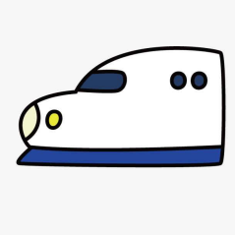

A.值物 B.观祭 C.准备

（答案：C）

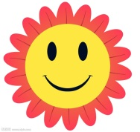4.下列汉字中属于左窄右宽的字是（ ）。



B.知

C.识

A. 它

（答案：C）

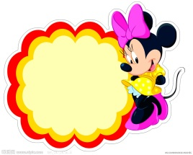5. “法”字的第五笔正确选项的序号是（ ）。



**C.撇折**

**B.竖**

**A. 横**

（答案：B）

6．下面关于“更”字的表述不正确的是（ ）。

A.“更”字的音序是“ɡ”。

B.“更”是独体字。

C.“更”的部首是“—”。

（答案：A）

7.“粗”在“粗心”这个词中的正确解释是（ ）。

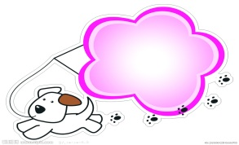

A.**粗糙**

B.**粗野**

C.**疏忽，**

**不周密**

**C.疏忽，**

**不周密**

（答案：C）

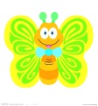8. 下列词语中的“法”和“办法”中的“法”意思相同的是（ ）。

A.法律 B.法语 C.用法

（答案：C）

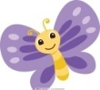

9. 《植物妈妈有办法》中介绍了哪几种植物？下面选项中正确的一组是（ ）。

A. 蒲公英 苍耳 扁豆 B. 降落伞 铠甲 豆荚 C. 蒲公英 苍耳 豌豆

（答案：C）

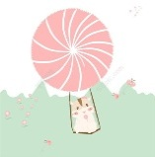10. “蒲公英妈妈让孩子旅行”的办法是（ ）。

A. 给它准备了降落伞 B.给它穿上带刺的铠甲 C.让它在太阳底下晒

（答案：A）

本次正确解答（ ）道题，恭喜挑战成功！